Hasil MARS
- Diagram pencar
  - TPT – P0
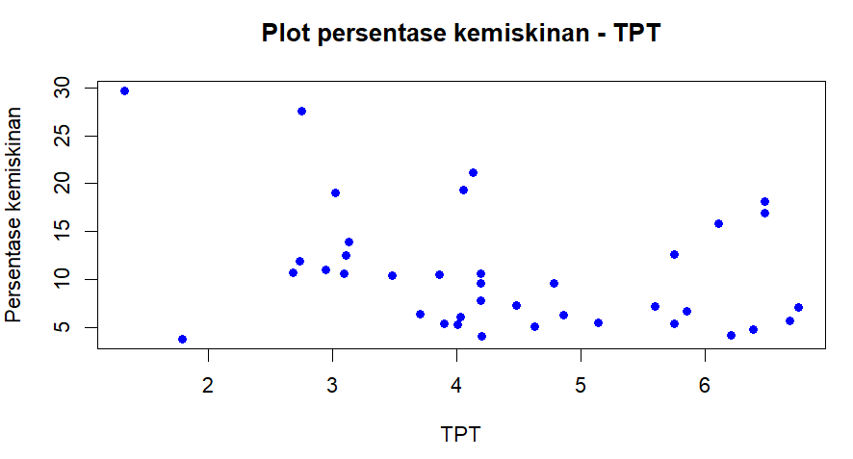
  - TPAK – P0
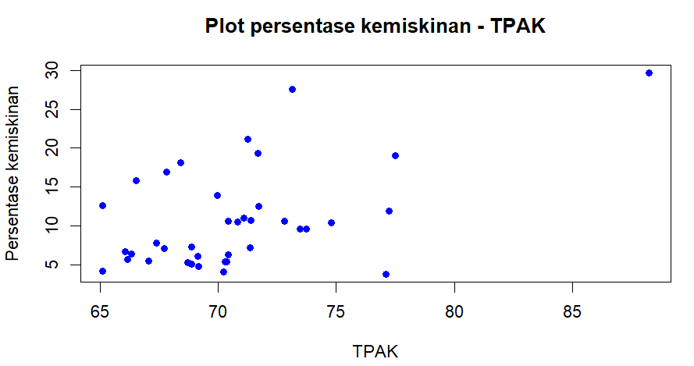
  - AHH PR – P0
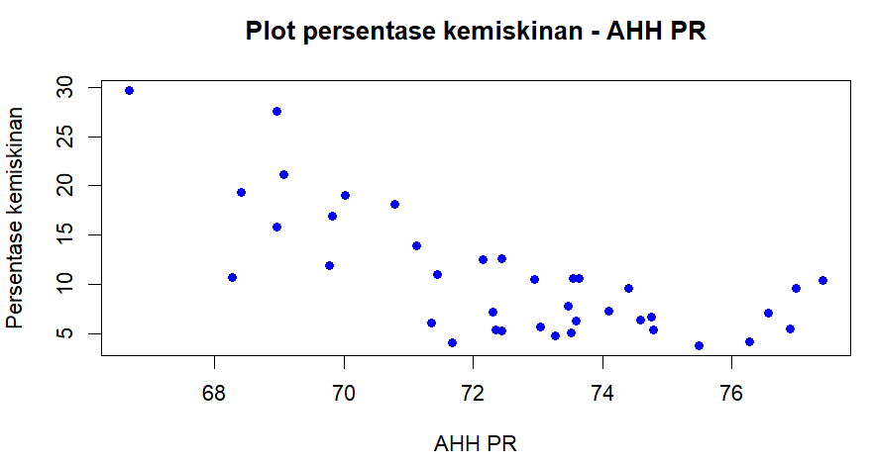

  - RLS – P0
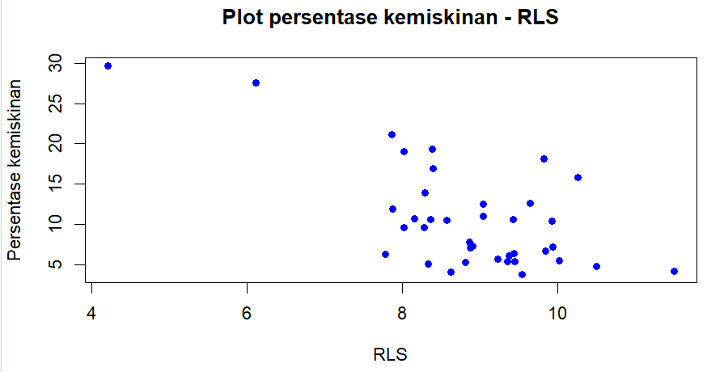
  - HLS – P0
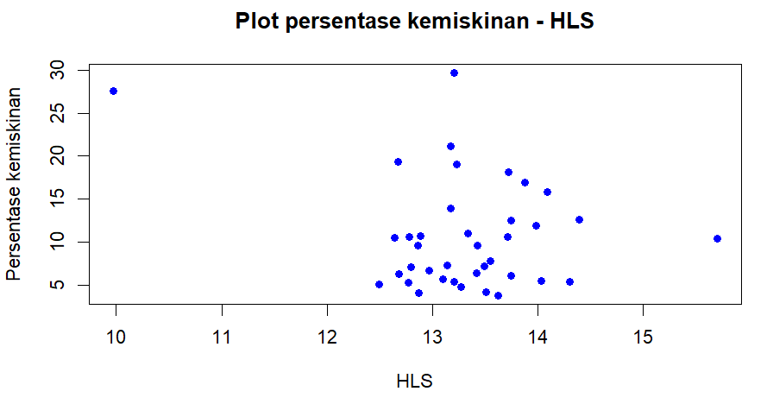
  - PE – P0
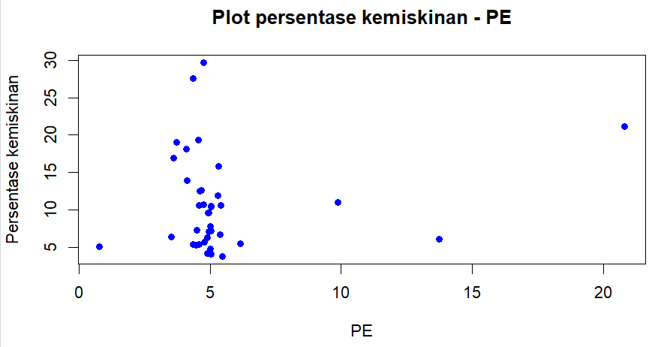

  - GINI – PO
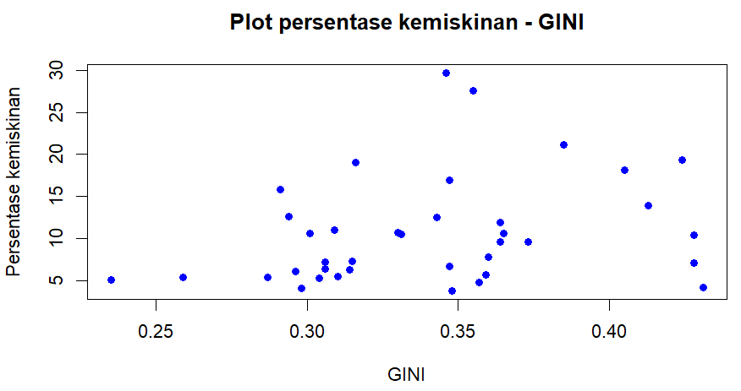
  - SANITASI LAYAK – P0
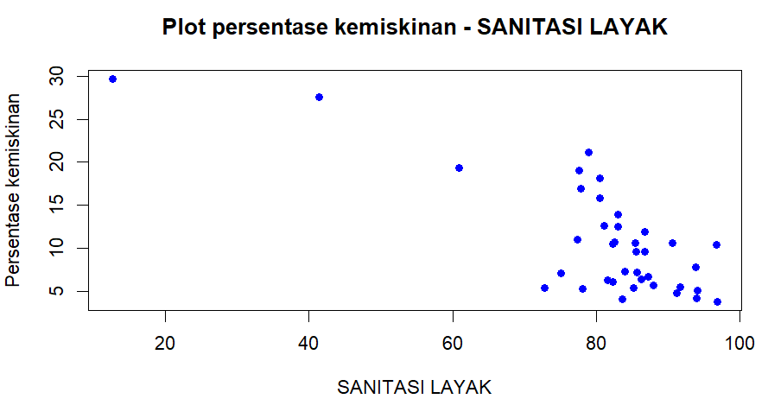
  - AIR MINUM LAYAK – P0
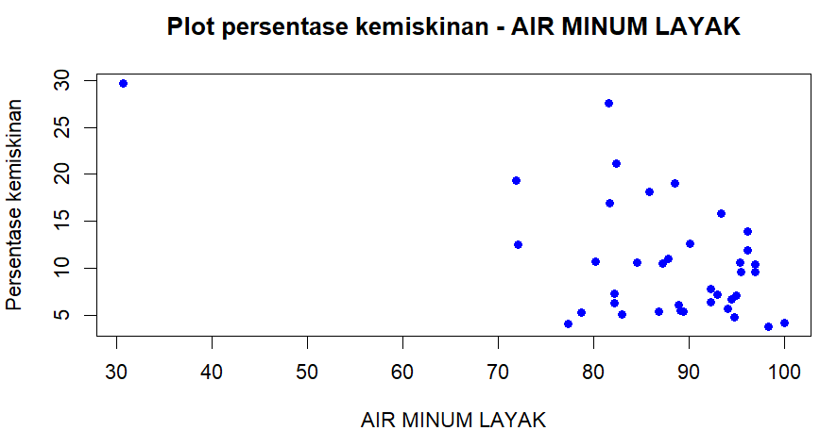

  - ABH – P0
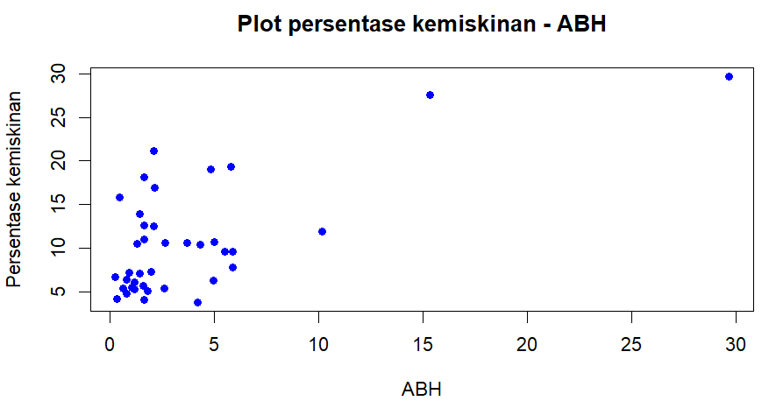

- Deskriptif statistik
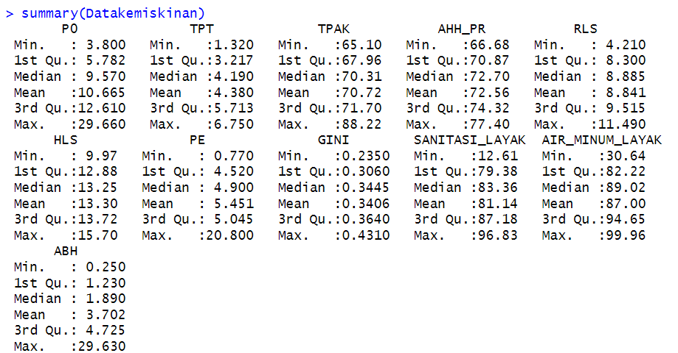
- Pendekatan non multikolinearitas
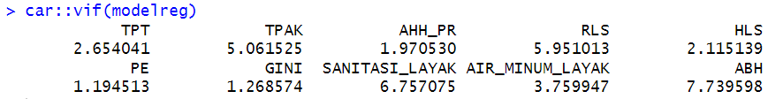
Dari hasil VIF diperoleh bahwa nilai seluruh variabel prediktor lebih kecil dari 10 sehingga dapat disimpulkan tidak terdapat multikolinearitas dalam model regresi.
- Pemilihan kombinasi MI, BF, MO
BF | MI | MO | GCV | VAR
20 | 1 | 0 | 14.682 | AHH PR + HLS
20 | 1 | 1 | 13.512 | SANITASI LAYAK + RLS + GINI + PE + ABH
20 | 1 | 2 | 13.685 | SANITASI LAYAK + RLS + GINI + PE + ABH
20 | 1 | 3 | 12.94 | SANITASI LAYAK + RLS + GINI + PE + ABH
20 | 2 | 0 | 15.681 | AHH PR
20 | 2 | 1 | 15.326 | AHH PR + HLS
20 | 2 | 2 | 15.326 | AHH PR + HLS
20 | 2 | 3 | 12.395 | AHH PR + PE + ABH + GINI + SANITASI LAYAK + HLS
20 | 3 | 0 | 15.681 | AHH PR
20 | 3 | 1 | 15.326 | AHH PR + HLS
20 | 3 | 2 | 15.326 | AHH PR + HLS
20 | 3 | 3 | 12.395 | AHH PR + PE + ABH + GINI + SANITASI LAYAK + HLS
30 | 1 | 0 | 14.682 | AHH PR + HLS
30 | 1 | 1 | 13.512 | SANITASI LAYAK + RLS + GINI + PE + ABH
30 | 1 | 2 | 13.685 | SANITASI LAYAK + RLS + GINI + PE + ABH
30 | 1 | 3 | 12.94 | SANITASI LAYAK + RLS + GINI + PE + ABH
30 | 2 | 0 | 15.681 | AHH PR
30 | 2 | 1 | 15.326 | AHH PR + HLS
30 | 2 | 2 | 15.326 | AHH PR + HLS
30 | 2 | 3 | 12.395 | AHH PR + PE + ABH + GINI + SANITASI LAYAK + HLS
30 | 3 | 0 | 15.681 | AHH PR
30 | 3 | 1 | 15.326 | AHH PR + HLS
30 | 3 | 2 | 15.326 | AHH PR + HLS
30 | 3 | 3 | 12.395 | AHH PR + PE + ABH + GINI + SANITASI LAYAK + HLS
40 | 1 | 0 | 14.682 | AHH PR + HLS
40 | 1 | 1 | 13.512 | SANITASI LAYAK + RLS + GINI + PE + ABH
40 | 1 | 2 | 13.685 | SANITASI LAYAK + RLS + GINI + PE + ABH
40 | 1 | 3 | 12.94 | SANITASI LAYAK + RLS + GINI + PE + ABH
40 | 2 | 0 | 15.681 | AHH PR
40 | 2 | 1 | 15.326 | AHH PR + HLS
40 | 2 | 2 | 15.326 | AHH PR + HLS
40 | 2 | 3 | 12.395 | AHH PR + PE + ABH + GINI + SANITASI LAYAK + HLS
40 | 3 | 0 | 15.681 | AHH PR
40 | 3 | 1 | 15.326 | AHH PR + HLS
40 | 3 | 2 | 15.326 | AHH PR + HLS
40 | 3 | 3 | 12.395 | AHH PR + PE + ABH + GINI + SANITASI LAYAK + HLS

Karena ada 6 kombinasi yang memiliki nilai GCV yang sama, dilanjutkan pengujian RMSE untuk 6 kombinasi tersebut dan diperoleh hasil sbb:
BF | MI | MO | GCV | VAR | RMSE
20 | 2 | 3 | 12.395 | AHH PR + PE + ABH + GINI + SANITASI LAYAK + HLS | 2.269
20 | 3 | 3 | 12.395 | AHH PR + PE + ABH + GINI + SANITASI LAYAK + HLS | 2.269
30 | 2 | 3 | 12.395 | AHH PR + PE + ABH + GINI + SANITASI LAYAK + HLS | 2.269
30 | 3 | 3 | 12.395 | AHH PR + PE + ABH + GINI + SANITASI LAYAK + HLS | 2.269
40 | 2 | 3 | 12.395 | AHH PR + PE + ABH + GINI + SANITASI LAYAK + HLS | 2.269
40 | 3 | 3 | 12.395 | AHH PR + PE + ABH + GINI + SANITASI LAYAK + HLS | 2.269
Dari hasil perhitungan nilai RMSE diperoleh seluruh RMSE bernilai sama 2.269 maka dari itu dipilih nilai kombinasi terkecil yaitu BF=20 ; MI=2 ; MO=3.
- Tingkat kepentingan variabel prediktor berdasarkan model yang terpilih

Variabel prediktor | Tingkat kepentingan (%) | GCV
HLS | 21,2 | 17,1
SANITASI LAYAK | 31,7 | 25,4
GINI | 41,1 | 32,3
ABH | 47,6 | 33,6
PE | 47,6 | 33,6
AHH PR | 100% | 100

- Model kemiskinan
6.1 Hasil Pendugaan
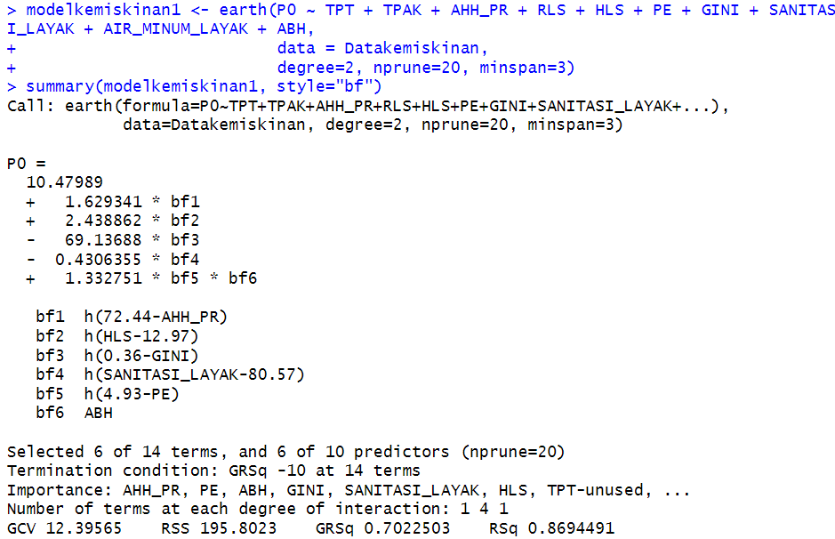
Diperoleh hasil model sebagai berikut
P0 = 10.479 + 1.629BF1 + 2.438BF2 – 69.136BF3 – 0.430BF4 + 1.332BF5*BF6
6.2 pengujian asumsi normalitas
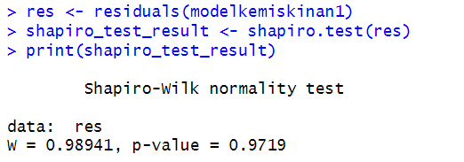
Diperoleh nilai p-value sebear 0.971 lebih besar dari 0.05 maka dapat disimpulkan residual dari model MARS yang terbentuk berdistribusi normal.

6.3 Pengujian asumsi heteroskedastisitas breusch pagan
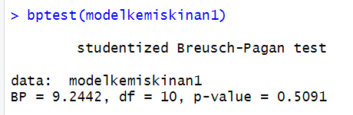
Dari hasil residual model MARS diperoleh nilai p-value sebesar 0.5091 lebih besar dari 0.05 maka dapat disimpulkan terdapat kesamaan ragam residual dari model MARS atau dapat dikatakan memenuhi asumsi heteroskedastisitas.
6.4 uji independen durbin watson
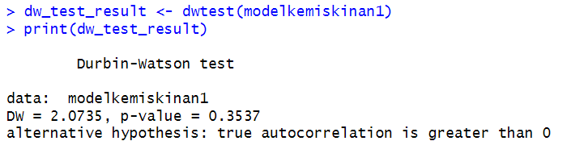
Dari hasil uji independen durbin watson diperoleh nilai DW 2,073 lebih besar dari 2 dengan nilai p-value sebesar 0,353 > 0,5 sehingga disimpulkan terdapat autkorelasi negatif. Lalu dilakukan transformasi logaritma dan durbin watson diujikan kembali, lalu diperoleh hasil sbb:
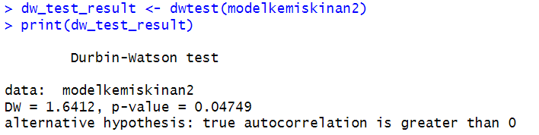
Setelah diujikan ulang dengan data transformasi diperoleh nilai DW 1,6412 dengan nilai signifikansi sebesar 0,047 < 0,05 maka dapat disimpulkan data bebas dari autokorelasi.
- Uji signifikansi fungsi basis
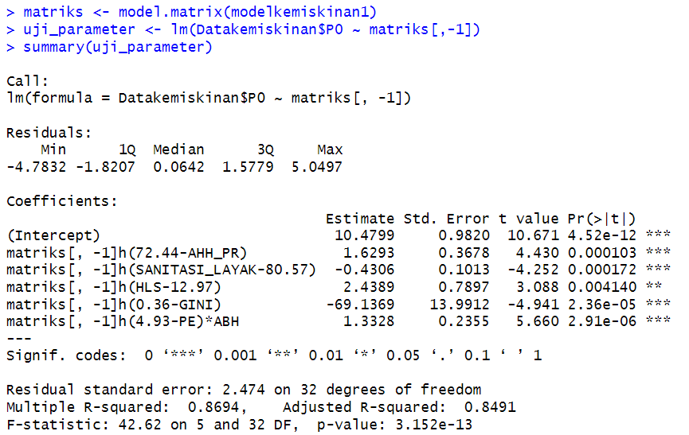
Dari hasil yang telah diujikan, diperoleh model persentase penduduk miskin di sulawesi selatan
Y = 10.4799 + 1.6293 (72.44 – AHH PR) – 0.4306 (SANITASI LAYAK – 80.57) + 2.4389 (HLS – 12.97) – 69.1369 (0.36 – GINI) + 1.3328 (4.93 PE)*ABH
Diperoleh model MARS dengan intersep 10.4799, yang berarti nilai prediksi dasar ketika semua variabel prediktor belum memenuhi knot point dari fungsi basis. Variabel AHH PR memberikan kontribusi positif pada model jika nilainya melebihi 72.44; setiap kenaikan satu unit AHH PR maka nilai tersebut meningkatkan prediksi sebesar 1.6293. sebaliknya, variabel sanitasi layak memiliki pengaruh negatif jika nilainyanya dibawah 80.57; penurunan satu unit dalam kondisi ini mampu menurunkan prediksi sebesar 0.4306. variabel HLS mulai mempengaruhi model secara positif setelah melewati nilai 12.97, dengan setiap kenaikan satu unit meningkatkan nilai prediksi sebesar 2.4389. untuk indeks GINI, pengaruh signifikan terjadi jika nilainya berada di bawah 69.1369. terakhir, terdapat interaksi antara PE dan ABH, dimana jika PR berada dibawah 4.93 maka peningkatan ABH berkontribusi positif terhadap model sebesar 1.3328 dikalikan selisih 4.93 dengan nilai PE. Secara keseluruhan, model ini menangkap pengaruh variabel yang bersofat tidak linear.
Berdasarkan model MARS yang diperoleh dapat diketahui bahwa secara simultan (p-value: 3.152e-13) dan parsial fungsi basis yang menyusun model berpengaruh secara signifikan terhadap model MARS. Diperoleh nilai multiple R² sebesar 0.8694 menunjukkan 86,94% persentase penduduk miskin dapat dikelaskan oleh variabel prediktor. Sisanya (13,06%) dijelaskan oleh variabel diluar penelitian ini.

